Ogłoszenie

Stancja w centrum Lublina

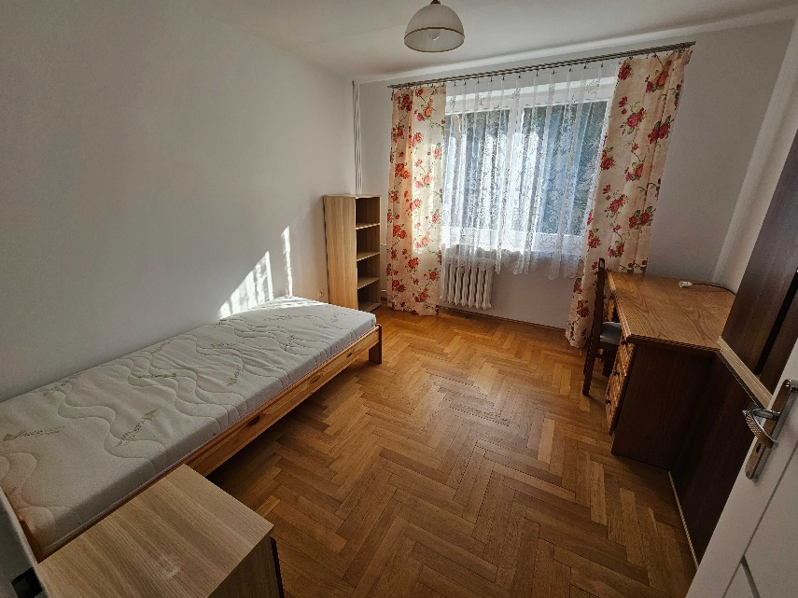Do wynajęcia jasny i przestronny pokój w mieszkaniu dwupokojowym, znajdującym się w centrum miasta przy ul. Lipowej. Lokal jest w pełni umeblowany: łóżko, biurko, szafa, komoda. W kuchni sprzęt AGD (lodówka, kuchenka, mikrofalówka). W łazience pralka.

Cena: 1000 zł miesięcznie + opłaty (ok. 200 zł).  
Blisko komunikacja miejska, sklepy i uczelnie.

Kontakt:  
Tel: 123-456-789[1]  
E-mail: wynajem.lipowa@gmail.com

Zapraszam do kontaktu i obejrzenia! 😊

1. Proszę dzwonić w godzinach 16:00 – 21:00